**7 класс**

**Спецификация работы**

**Часть 1**

1. Масса, плотность

2. Взаимодействие тел, силы. Равнодействующая сил.

3. Работа, мощность, энергия.

4. Механика. Графическое представление движения

5. Гидростатика. Сообщающиеся сосуды.

**Часть 2**

6. Скорость. Средняя скорость

7. Условия равновесия тела

8. Давление. Сила давления.

9. Сила Архимеда. Условие плавания тел.

10.Работа, КПД, энергия.

**Инструкция по выполнению работы**

На выполнение работы по физике отводится 60 минут. Работа включает в себя 10 заданий.

Часть первая содержит 5 заданий (1- 5). К каждому заданию приводится 4 варианта ответов, из которых только один верный. Правильный ответ необходимо внести в таблицу первого бланка.

Часть вторая содержит 5 заданий, на которые следует дать развёрнутое решение. Решение задач этой части записывается на обратной стороне бланков ответов.

При выполнении работы разрешается использовать калькулятор.

При решении задач принимать g=10 м/с2

**Вариант 0**

**Часть1**

1. Грузоподъемность железнодорожной цистерны 63 т. Сколько литров нефти вмещает состав из 4 цистерн? Плотность нефти равна 0,8 г/см3. (315000 л)
2. 315 л ; 2) 3150 л; 3) 315 000 л; 4) 202 л
3. Штангист массой 120 кг поднимает штангу весом1,9 кН и 3 с удерживает ее над головой. С какой силой штангист давит на помост?
4. 1,9 кН; 2) 121,9 кН; 3) 13,9 кН; 4) 3,1 кН
5. Парашютист массой 75 кг равномерно спускается на парашюте со скоростью 4 м/с. Какова мощность силы тяжести, действующей на парашютиста?
6. 3000 Вт; 2) 18,75 Вт; 3) 300 Вт; 4) 187,5 Вт
7. 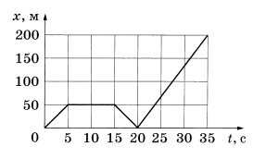На рисунке приведен график зависимости координаты велосипедиста от времени. Какой путь проехал велосипедист за 35 с?
8. 250 м; 2) 300 м; 3) 200 м; 4) 400 м
9. 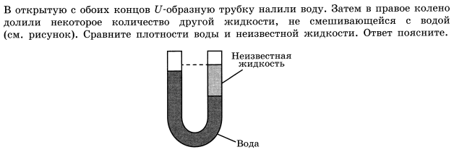В открытую с обоих концов U-образную трубку налили воду с плотностью ρв. Затем в правое колено долили некоторое количество другой жидкости, не смешивающейся с водой, плотностью ρж. Сравните плотности воды и неизвестной жидкости.
10. ρв > ρж; 2) ρв < ρж; 3) ρв = ρж; 4) сравнить невозможно.

**Часть 2**

1. Скорость поезда на подъеме 30 км/ч; а на спуске – 90 км/ч. Определите среднюю скорость на всем участке пути, если спуск в два раза длиннее подъема.

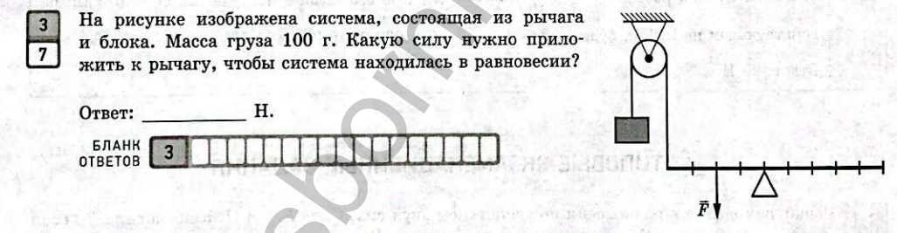

7. На рисунке изображена система, состоящая из рычага и блока. Масса груза 100 г. Какую силу F нужно приложить к рычагу, чтобы система находилась в равновесии?

8. Цилиндр, изготовленный из стали, имеет площадь основания 10 см2. Какую площадь основания должен иметь гранитный цилиндр той же высоты, чтобы сила давления, оказываемая цилиндрами на стол, была одинаковой? Плотность стали равна 7,8 г/см3. Плотность гранита равна 2,6 г/см3.

9. Чему равна плотность материала, если сделанный из него сплошной куб с длиной ребра 10 см плавает в масле, выступая над поверхностью жидкости на 2 см? Плотность масла равна 900 кг/м3.

10. Ящик массой 54 кг поднимают с помощью подвижного блока на высоту h = 5 м. При этом к тросу приходится прикладывать силу 360 Н. Чему равен КПД блока?